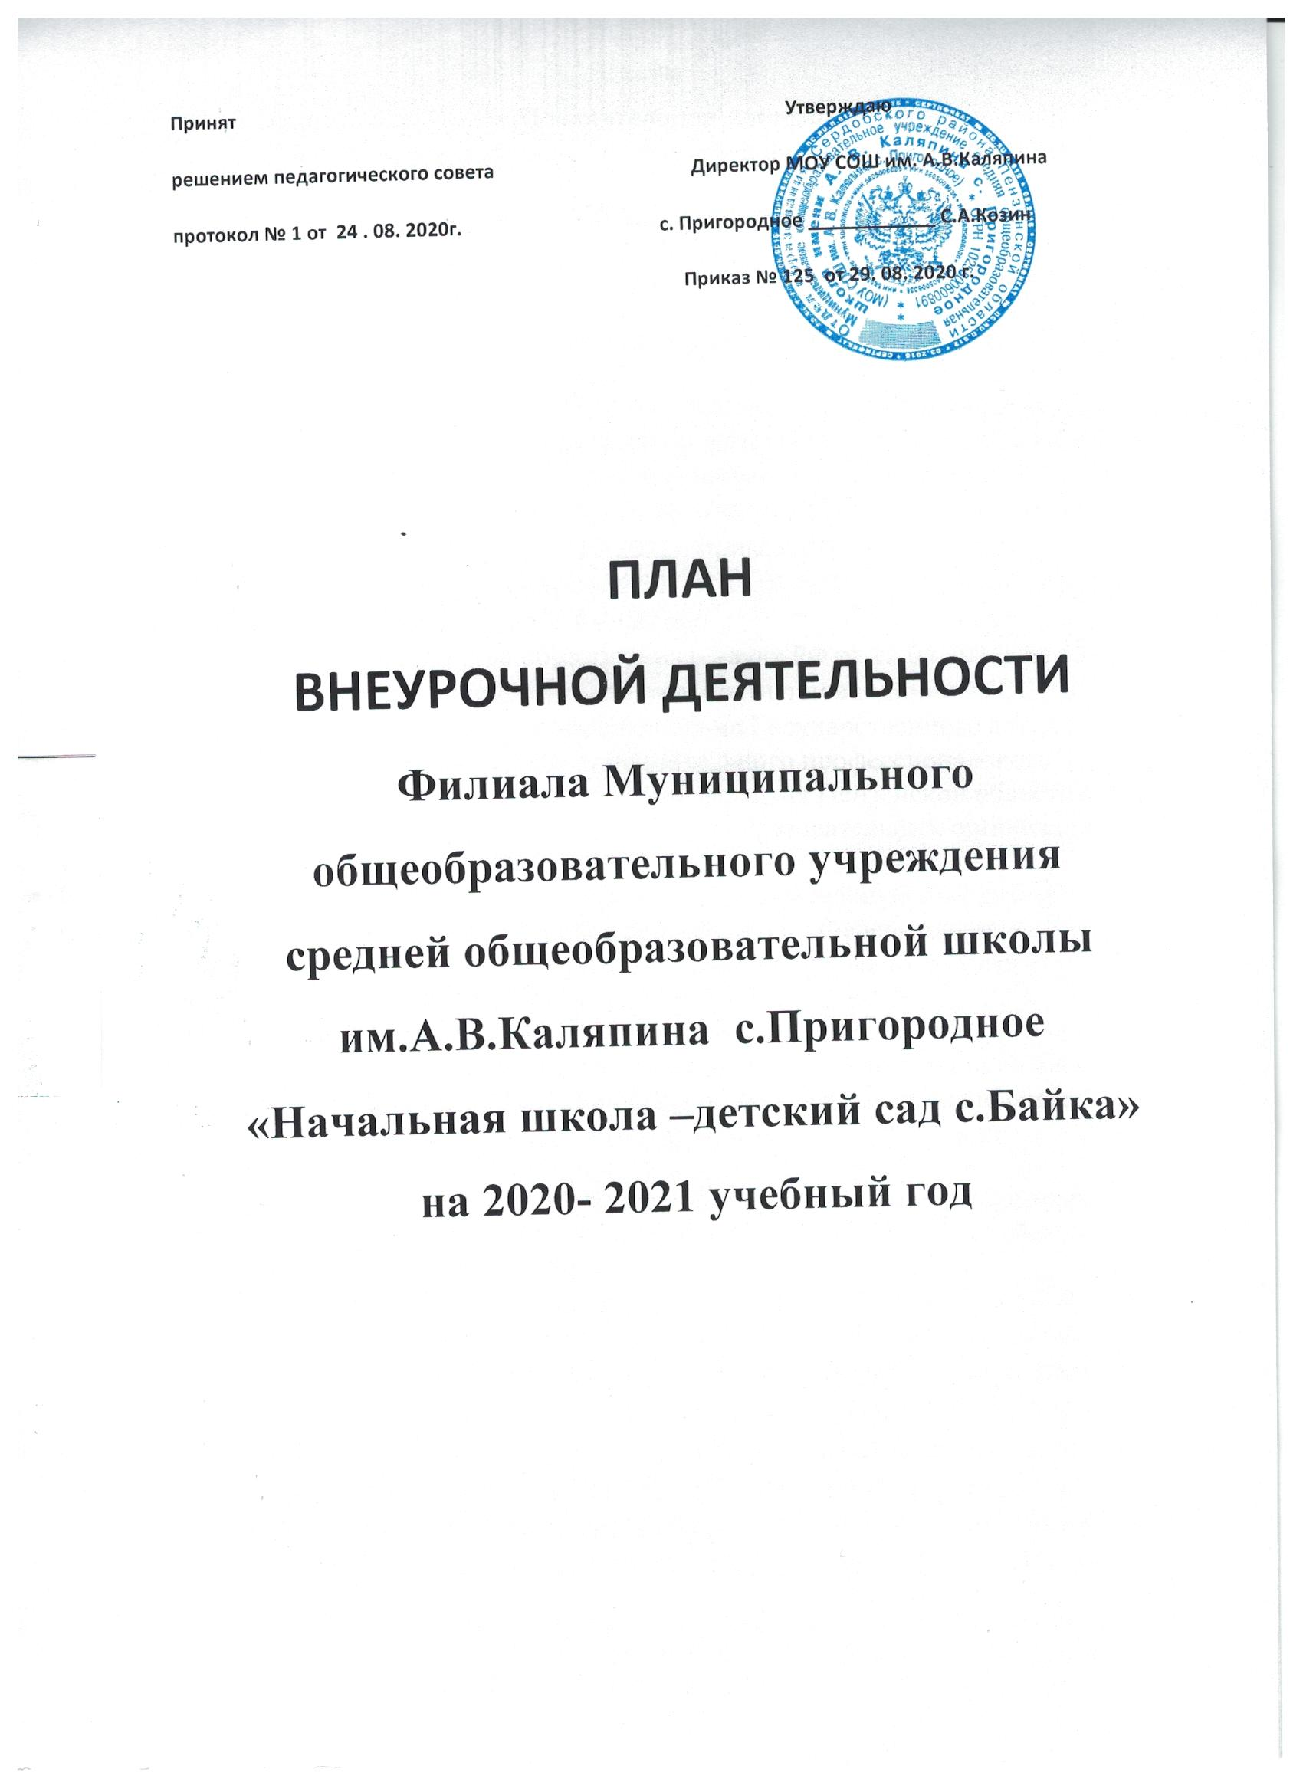
Пояснительная записка
к плану внеурочной деятельности в реализации ФГОС НОО
на 2020-2021 учебный год

План внеурочной деятельности разработан на основе:
Федерального государственного образовательного стандарта начального общего образования, утверждённого приказом Министерства образования и науки РФ от 06.10.2009г № 373 с изменениями (приказ МО и науки РФ № 1241 от 26.11.2010г, приказ МО и науки РФ № 2357 от 22.09.2011г; приказ МО и науки РФ № 1060 от 18.12.2012г; приказ МО и науки №1643 от 29.12.2014г.; приказ МО и науки № 507 от 18.05.2015г., приказ МО и науки
№ 1576 от 31.12.2015г.) для 1-4 классов;
Письма Министерства образования и науки РФ от 12.05.2011г № 03-296
« Об организации внеурочной деятельности при введении ФГОС НОО»;
* Инструктивно – методического письма Государственного автономного образовательного учреждения дополнительного профессионального образования «Института регионального развития Пензенской области» «Об организации образовательного процесса в образовательных организациях Пензенской области в 2020 - 2021
учебном году, реализующих основную образовательную программу начального общего образования в соответствии с Федеральным государственным образовательным стандартом начального общего образования» от 04.08.2020г. № 01-13/640;
* Письмом Минобрнауки России от 18.08.2017 № 09-1672 «онаправлениях Методических рекомендаций по уточнению понятия и содержания внеурочной деятельности в рамках реализации основных общеобразовательных программ, в том числе в части проектной деятельности»;
* Положения о Всероссийском физкультурно-спортивном комплексе «Готов к труду и обороне» (Постановление Правительства Российской Федерации от 11.06.2014 № 540)

План внеурочной деятельности разработан в соответствии с Санитарно-эпидемиологическими правилами и нормативами, (Сан ПиН 2.4.2.2821 -10 ) зарегистрированного в Минюсте России ( в ред. №2 от 25.12.2013г. № 72), постановлением Главного государственного санитарного врача РФ от 29.12.2010г. № 189; Изменениями в СанПиН 2.4.2821-10 (в ред. №3 от 24.11.2015г. № 81) , Изменениями в СанПиН 2.4.2.2821-10(в ред. №4 от 22.05.2019г.№8)
В 1классе - 5- дневная учебная неделя, во 2 - 4 классах – 6-дневная учебная неделя. Продолжительность учебного года в 1 классе - 33 учебные недели, во 2-4 классах – 34 учебные недели.
Продолжительность занятий в 1 классе в первом полугодии в сентябре-октябре - 35 минут, в ноябре – декабре - по 35 минут; январь – май – 40 минут (2полугодие), во 2-4 классах – 45 минут.
Между началом внеурочной деятельности и последним уроком организуется перерыв не менее 45 минут для отдыха детей.

Цель внеурочной деятельности:
Создать условия для достижения обучающимися необходимого для жизни в обществе социального опыта и формирования принимаемой обществом системы ценностей, создать условия для многогранного развития и социализации каждого обучающегося в свободное от учёбы время. Создать воспитывающую среду, обеспечивающую активизацию социальных, интеллектуальных интересов обучающихся. Работать на развитие здоровой, творчески растущей личности, с сформированной гражданской ответственностью и правовым самосознанием, подготовленной к жизнедеятельности в новых условиях, способной на социально значимую практическую деятельность, реализацию добровольческих инициатив.

Задачи внеурочной деятельности:
1. Включение обучающихся в разностороннюю деятельность.
2. Формирование навыков позитивного коммуникативного общения.
3. Развитие навыков организации и осуществления сотрудничества с педагогами, сверстниками, родителями, старшими детьми в решении общих проблем.
4. Воспитание трудолюбия, способности к преодолению трудностей, целеустремленности и настойчивости в достижении результата.
5. Развитие позитивного отношения к базовым общественным ценностям (человек, семья, Отечество, природа, мир, знания, труд, культура) - для формирования здорового образа жизни.
6. Углубление содержания, форм и методов занятости обучающихся в свободное от учёбы время.
7. Организация информационной поддержки обучающихся.
8. Совершенствование материально-технической базы организации досуга обучающихся.

Принципы внеурочной деятельности:
- Включение обучающихся в активную деятельность.
- Доступность и наглядность.
- Связь теории с практикой.
- Учёт возрастных особенностей.
- Сочетание индивидуальных и коллективных форм деятельности.
- Целенаправленность и последовательность деятельности (от простого к сложному).

Направления внеурочной деятельности представлены в Таблице № 1.

Таблица № 1. Основные направления развития личности

Направления развития личности | Формы внеурочной  деятельности | класс | кол.  час.  в неделю | кол.  час.  в год
Спортивно - оздоровительное | Спортивно-оздоровительный кружок «Тропа здоровья» | 1  3 | 1  1 | 34  34
Социальное | Групповое занятие «Полезные навыки» | 2  4 | 1  1 | 33  34
Общеинтеллектуальное | Групповое занятие «Теория решения изобретательских задач» | 1  3 | 1  1 | 34  34
Общекультурное | Художественный кружок «Кисточка» | 2  4 | 1  1 | 33  34
 | Объединение дополнительного образования «Творческая мастерская» | 1-4 | 4 | 144
Всего: |  |  | 8 | 280

Характеристика форм внеурочной деятельности

Внеурочная деятельность организуется по направлениям развития личности: спортивно- оздоровительное, социальное, общеинтеллектуальное, общекультурное; где применяются такие формы, как игры, экскурсии, круглые столы, конференции, диспуты, олимпиады, соревнования, эстафеты, поисковые и научные исследования, общественно- полезные практики, проекты и др.
Спортивно – оздоровительное направление включает информационную и практическую деятельность детей и родителей в рамках спортивно-оздоровительного кружка «Тропа здоровья». Программа обеспечивает комплексное физическое развитие ребёнка через индивидуальную и групповую систему оздоровительных мероприятий.
Социальное направление обеспечивает благоприятную адаптацию ребёнка в школе и в различных сферах социума, способствует развитию ребёнка с учётом возрастных и индивидуальных особенностей в рамках занятий «Полезные навыки».
Общеинтеллектуальное направление представлено групповыми занятиями «Теория решения изобретательских задач». Это система занятий, которые позволяют показать, как увлекателен, разнообразен, неисчерпаем наш мир. Способствуют развитию речи, мышления, воображения школьников, воспитывают позитивное эмоционально - ценностное отношения к окружающему миру. Это имеет большое значение для формирования подлинных познавательных интересов. Программы ориентированы на развитие интеллектуальной сферы ребенка, его познавательной деятельности, на информационную подготовку, направленную на органичное включение информационных технологий в образовательную деятельность ребенка.

Общекультурное направление представлено занятиями в художественном кружке «кисточка». Программа кружка «Кисточка» предполагает приобщение детей к миру искусства через художественную деятельность, направлена на развитие творческого воображения, ассоциативного мышления, развитие мелкой моторики, зрительного и слухового внимания, наблюдательности, находчивости, умения видеть необычное в обыденном, учит передавать различные чувства, знакомит с элементами художественного мастерства, воспитывает доброжелательность и контактность в отношениях со сверстниками.
А так же объединение дополнительного образования «Творческая мастерская» предполагает развитие творческих способностей через занятия с различными материалами и в различных техниках декоративно-прикладного творчества.
Обучающимся предоставляется возможность попробовать себя в разных областях и сделать свой выбор.

ПЛАН
объединения дополнительного образования

Направление общекультурное
форма | класс | количество часов  в неделю | ответственные
Объединение дополнительного образования «Творческая мастерская» | 1-4 | 4 | Зотова Н.А.
Итого в год : |  | 144ч

ПЛАН
внеурочной деятельности
регулярные внеурочные занятия
форма | класс | количество часов  в неделю | ответственные
Групповое занятие  «Полезные навыки» | 2,4 | 1 | Зотова Н.А.
Художественный кружок «Кисточка» | 2,4 | 1 | Зотова Н.А.
Классные часы по программе  «Правила дорожного движения» | 2,4 | 10 часов в год | Зотова Н.А.
Классные часы по программе «Семьеведение» | 2,4 | 8 часов в год | Зотова Н.А.
Объединение дополнительного образования «Творческая мастерская» | 1-4 | 4 | Зотова Н.А.
Итого в год : |  | 230 ч
Групповое занятие «ТРИЗ» | 1,3 | 1 | Емлевская О.В.
Кружок «Тропа здоровья» | 1,3 | 1 | Емлевская О.В.
Классные часы по программе  «Правила дорожного движения» | 1,3 | 10 часов в год | Емлевская О.В.
Классные часы по программе «Семьеведение» | 1,3 | 8 часов в год | Емлевская О.В.
Итого в год : |  | 86 ч
нерегулярные внеурочные занятия
спортивно-оздоровительное направление
форма | класс | ориентировочное  время проведения | ответственные
«Тесты губернатора» | 1-4 | 4 часа в год | классные руководители
Спортивные акции : «Спорт –альтернатива пагубным привычкам», «Богатырские игры», «Зимние забавы», «Подтянись» | 1-4 | 4 часа в год | классные руководители
Спортивные соревнования «Спорт и моя семья» ( в рамках акции «Стартуем вместе») | 1-4 | 1 час в год | классные руководители
Проект «ГТО» | 1-4 | 4 часа в год | классные руководители
Спортивные игры и состязания по плану работы классных руководителей | 1-4 | 5 часов в год | классные руководители
Классные часы и иные внутриклассные мероприятия | 1-4 | 4 часа в год | классные руководители
Итого: | 1-4 | 22 ч
духовно - нравственное направление
Круглый стол «Смотри на него как на равного» | 1-4 | 1 ч | классные руководители
КВН «О природе знаем всё» | 1-4 | 1 ч | классные руководители
«Уроки правового воспитания» | 1-4 | 4 ч | классные руководители
«Уроки мужества» | 1-4 | 2 ч | классные руководители
Классные часы и иные внутриклассные мероприятия в рамках регионального проекта «А мы из Пензы», «Наследники Победы» | 1-4 | 4 ч | классные руководители
Итого: | 1-4 | 12 ч
социальное направление
Участие в концертной программе ко Дню пожилого человека «Чтобы мир стал добрее» | 1-4 | 1 ч | классные руководители
Экологический субботник «Зелёная планета» | 1-4 | 1 ч | классные руководители
Конкурс стихов, посвящённый Великой Отечественной войне | 1-4 | 1 ч | классные руководители
Классные часы и иные внутриклассные мероприятия в рамках проекта «ВторБум» | 1-4 | 3 ч | классные руководители
Итого: | 1-4 | 6 ч
общеинтеллектуальное направление
Предметная неделя начальных классов | 1-4 | 4 ч | Зотова Н.А.  Емлевская О.В.
Олимпиады в начальной школе | 1-4 | 3 ч | Зотова Н.А.  Емлевская О.В.
«Мы – единая Россия» - познавательная игра | 1-4 | 1 ч | Зотова Н.А.  Емлевская О.В.
Литературные викторины | 1-4 | 3 ч | классные руководители
Конкурс «Умники и умницы» | 1-4 | 1 ч
Классные часы и иные внутриклассные мероприятия | 1-4 | 3 ч | Зотова Н.А.  Емлевская О.В.
Итого: | 1-4 | 15ч
общекультурное направление
Всероссийский урок «День знаний» | 1-4 | 1 ч | Зотова Н.А.  Емлевская О.В.
«Осенняя ярмарка», «Весенняя ярмарка» | 1-4 | 3 ч | Зотова Н.А.  Емлевская О.В.
Литературно-музыкальная композиция, посвящённая Дню матери: «Мама – самое главное слово!» | 1-4 | 1 ч | Зотова Н.А.  Емлевская О.В.
Новогоднее театрализованное представление | 1-4 | 1 ч | Зотова Н.А.  Емлевская О.В.
Конкурсная программа «Дослужись до генерала» | 1-4 | 1 ч | Зотова Н.А.  Емлевская О.В.
Конкурсная программы «А ну-ка, девочки!» | 1-4 | 1 ч | Зотова Н.А.  Емлевская О.В.
Литературно-музыкальная композиция «Мы наследники Победы» | 1-4 | 1 ч | Зотова Н.А.  Емлевская О.В.
Праздник «Последний звонок» | 1-4 | 1 ч | Зотова Н.А.  Емлевская О.В.
Экскурсии в рамках регионального проекта «Культурная суббота» | 1-4 | 9 ч | Зотова Н.А.  Емлевская О.В.
Посещение БДЦ | 1-4 | 6 ч | Зотова Н.А.  Емлевская О.В.
Подготовительные мероприятия и репетиции к общешкольным и массовым мероприятиям | 1-4 | 14 ч | Зотова Н.А.  Емлевская О.В.
Классные часы и иные внутриклассные мероприятия | 1-4 | 3 ч | Зотова Н.А.  Емлевская О.В.
Итого: | 1-4 | 43ч
Итого в год: | 98 часов
Итого нерегулярных и регулярных внеурочных занятий в год: | 1-4 | 414 часов

